Επιχειρησιακό Πρόγραμμα Αλιείας και Θάλασσας 2014 - 2020

Εγχειρίδιο Υποβολής Προτάσεων στο Πληροφοριακό Σύστημα Κρατικών Ενισχύσεων (ΠΣΚΕ)
Στο πλαίσιο της Πρόσκλησης

«ΙΔΙΩΤΙΚΕΣ ΕΠΕΝΔΥΣΕΙΣ ΓΙΑ ΤΗΝ ΑΕΙΦΟΡΟ ΑΝΑΠΤΥΞΗ ΤΩΝ ΑΛΙΕΥΤΙΚΩΝ ΠΕΡΙΟΧΩΝ ΝΟΤΙΑΣ ΕΥΒΟΙΑΣ & ΣΚΥΡΟΥ» (Μέτρο 8.3.3: Άρ. 63 του Καν. 508/2014 ‘Εφαρμογή στρατηγικών τοπικής ανάπτυξης’)

ΙΟΥΛΙΟΣ 2021
Κοινοπραξία των εταιριών «Αναπτυξιακή Ευβοίας Α.Ε. & Οργανισμός Ανάπτυξης Στερεάς Ελλάδας Α.Α.Ε. ΟΤΑ»
Ενδιάμεσος φορέας ΕΠΑλΘ

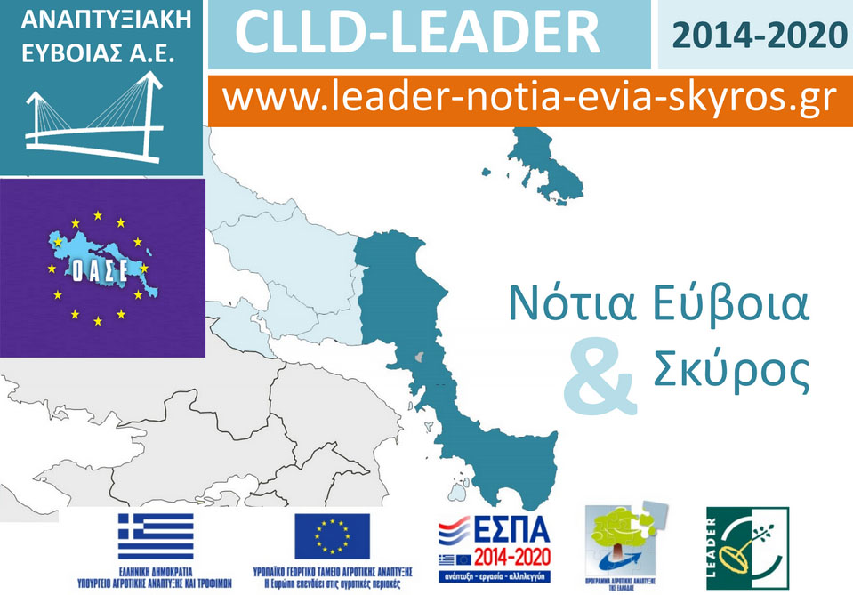

Με τη συγχρηματοδότηση της Ελλάδας και της Ευρωπαϊκής Ένωσης.
ΠΕΡΙΕΧΟΜΕΝΑ
1. ΕΙΣΑΓΩΓΗ 3
2. ΕΓΓΡΑΦΗ ΧΡΗΣΤΗ ΣΤΟ ΠΛΗΡΟΦΟΡΙΑΚΟ ΣΥΣΤΗΜΑ ΚΡΑΤΙΚΩΝ ΕΝΙΣΧΥΣΕΩΝ (ΠΣΚΕ) 3
3. ΑΝΟΙΓΜΑ – ΔΗΜΙΟΥΡΓΙΑ ΠΡΟΤΑΣΗΣ 6
4. ΠΕΔΙΟ 1.1: ΓΕΝΙΚΑ ΣΤΟΙΧΕΙΑ ΔΙΚΑΙΟΥΧΟΥ 7
5. πΕΔΙΟ 1.2: ΣΤΟΙΧΕΙΑ ΕΚΠΡΟΣΩΠΩΝ 9
6. πΕΔΙΟ 1.3: ΣΤΟΙΧΕΙΑ ΕΤΑΙΡΩΝ / ΜΕΤΟΧΩΝ 11
7. πΕΔΙΟ 1.4: κ.α.δ. δΙΚΑΙΟΥΧΟΥ / ΕΠΕΝΔΥΣΗΣ 12
8. πΕΔΙΟ 2.1: ΣΤΟΙΧΕΙΑ Επιχειρήσεων στις οποίες συμμετέχουν οι Εταίροι / Μέτοχοι 14
9. πΕΔΙΟ 2.2: ΣΥΝΔΕΔΕΜΕΝΕΣ / ΣΥΝΕΡΓΑΖΟΜΕΝΕΣ ΕΠΙΧΕΙΡΗΣΕΙΣ 15
10. πΕΔΙΟ 4.1: Στοιχεία Επένδυσης 15
11. πΕΔΙΟ 4.2: Τόπος Υλοποίησης 16
12. πΕΔΙΟ 5.1: Τήρηση Εθνικών και Ενωσιακών Κανόνων 16
13. πΕΔΙΟ 6.1: Φυσικό Αντικείμενο 17
14. πΕΔΙΟ 6.3: Επιπλέον στοιχεία 18
15. πΕΔΙΟ 7.1: Πίνακας Δαπανών 19
16. πΕΔΙΟ 7.3: Χρηματοδοτικό Σχήμα 20
17. πΕΔΙΟ 7.4: Δείκτες 21
18. πΕΔΙΟ 8.1: Αποδοχή Όρων και Προϋποθέσεων 21
19. πΕΔΙΟ 9: ΣΥΝΗΜΜΕΝΑ ΑΡΧΕΙΑ 22
20. πΕΔΙΟ 10: ΟΡΙΣΤΙΚΟΠΟΙΗΣΗ ΚΑΙ ΥΠΟΒΟΛΗ ΤΗΣ ΕΠΕΝΔΥΤΙΚΗΣ ΠΡΟΤΑΣΗΣ 24

1. ΕΙΣΑΓΩΓΗ
Σκοπός του παρόντος εγγράφου είναι η παροχή οδηγιών των διαδικασιών / λειτουργιών του ΠΣΚΕ στους δυνητικούς δικαιούχους της Πρόσκλησης ‘Ιδιωτικές Επενδύσεις για την Αειφόρο Ανάπτυξη των Αλιευτικών Περιοχών’ (LEADER/CLLD Αλιείας) της Κοινοπραξία των εταιριών «Αναπτυξιακή Ευβοίας Α.Ε. & Οργανισμός Ανάπτυξης Στερεάς Ελλάδας Α.Α.Ε. ΟΤΑ»για την περιοχή Νοτίου Ευβοίας & Σκύρου.

2. ΕΓΓΡΑΦΗ ΧΡΗΣΤΗ ΣΤΟ ΠΛΗΡΟΦΟΡΙΑΚΟ ΣΥΣΤΗΜΑ ΚΡΑΤΙΚΩΝ ΕΝΙΣΧΥΣΕΩΝ (ΠΣΚΕ)
Η ηλεκτρονική υποβολή των αιτήσεων χρηματοδότησης πραγματοποιείται μέσω του Πληροφοριακού Συστήματος Κρατικών Ενισχύσεων (εφεξής ΠΣΚΕ). Ο υποψήφιος δικαιούχος, εφόσον είναι νέος χρήστης και δεν έχει κωδικούς χρήστη, πρέπει να επισκεφθεί την ιστοσελίδα https://www.ependyseis.gr/mis και να εγγραφεί στο σύστημα, επιλέγοντας το πεδίο ‘εγγραφή νέου χρήστη’.
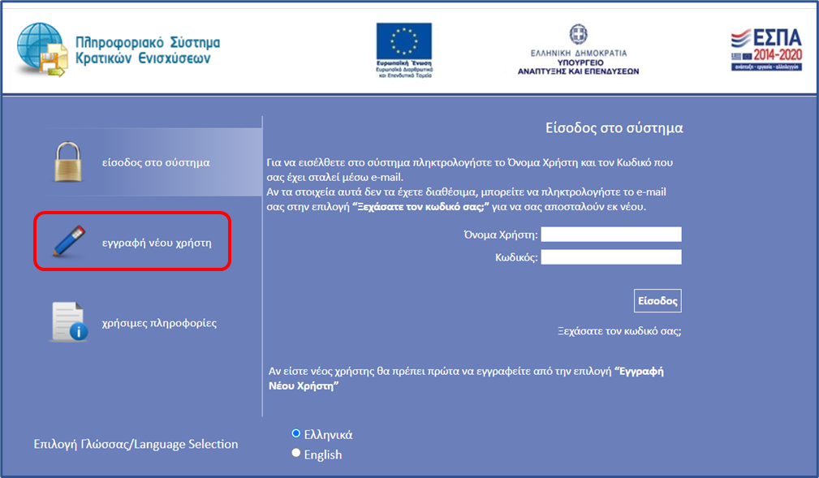
Στην συνέχεια, από τον κατάλογο επιλογών - Επιλέξτε Δράση – επιλέγετε το: «Ενίσχυση Δράσεων Επιχειρηματικότητας».

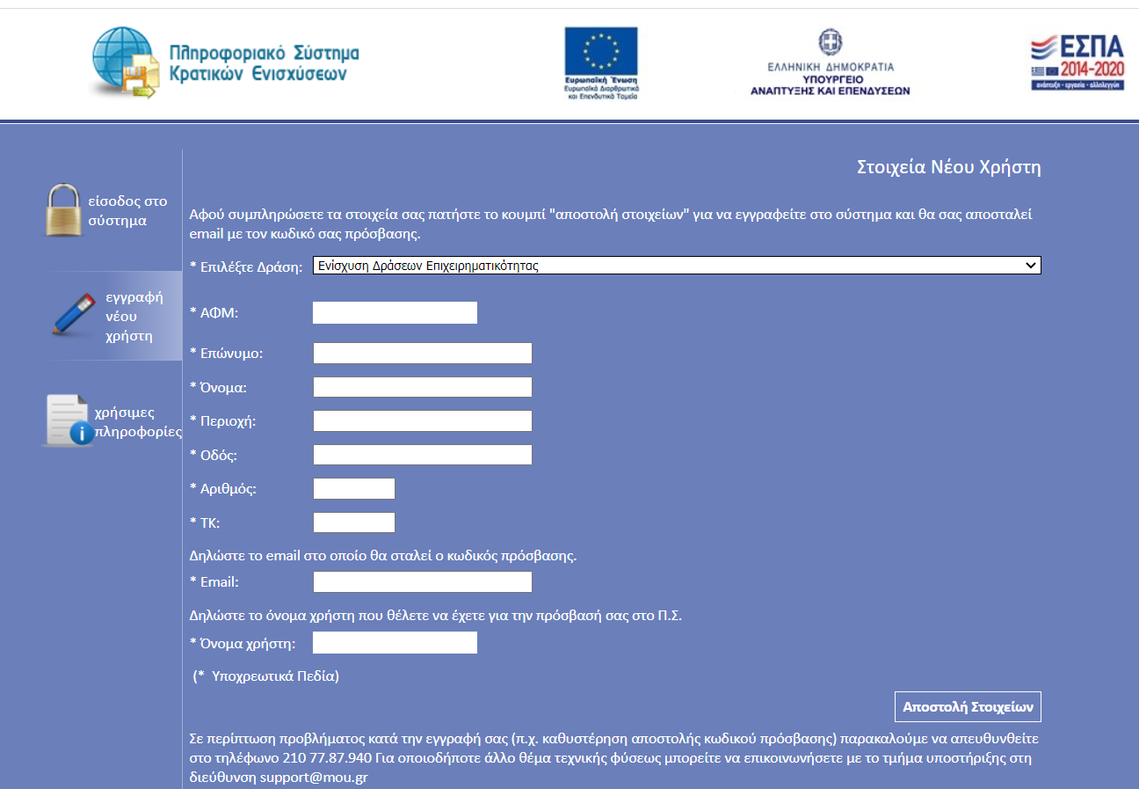
Στην συνέχεια συμπληρώνονται όλα τα πεδία που εμφανίζονται στην οθόνη.
Σε περίπτωση που το Όνομα Χρήστη που πληκτρολογείται υπάρχει ήδη στο σύστημα, τότε εμφανίζεται για σύντομο χρονικό διάστημα στο κάτω μέρος της οθόνης ένα προειδοποιητικό μήνυμα. Σε αυτή την περίπτωση πρέπει να εισαχθεί ένα διαφορετικόΌνομα Χρήστη.
Εφ’ όσον η διαδικασία εγγραφής έχει ολοκληρωθεί σωστά, άμεσα, με αυτοματοποιημένη διαδικασία, αποστέλλεται στην διεύθυνση email που έχει συμπληρωθεί, ένα ηλεκτρονικό μήνυμα με το Όνομα Χρήστη και τον Κωδικό (Password), τα οποία αποτελούν τα στοιχεία πρόσβασης/εισόδου στο σύστημα.
Ακολούθως, στην αρχική οθόνη «είσοδος στο σύστημα» του (www.ependyseis.gr/mis), καταχωρούνται στα αντίστοιχα πεδία τα στοιχεία που έχουν αποσταλεί με email (δηλ. το Όνομα Χρήστη και οΚωδικός (Password)) και τέλος με το κουμπί Είσοδος δίνεται η δυνατότητα πρόσβασης στο μενού του χρήστη.
Για να μην υπάρξει τυπογραφικό λάθος είναι προτιμότερο να κάνετε Αντιγραφή (Copy – Ctrl C)– Επικόλληση (Paste – Ctrl V) από το email των στοιχείων εισόδου.
Σε περίπτωση που εισάγετε λανθασμένα στοιχεία εισόδου περισσότερες από 3 φορές ο λογαριασμός σας κλειδώνει και πρέπει να επικοινωνήσετε με το γραφείο υποστήριξης για να ξεκλειδώσει.
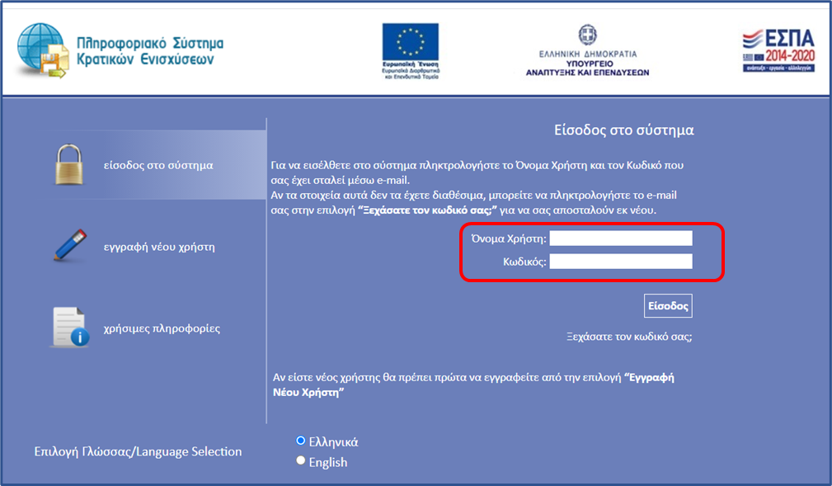
Σε περίπτωση που ο δικαιούχος διαθέτει ήδη κωδικό χρήστη στο ΠΣΚΕ και επιθυμεί να υποβάλλει πρόταση στο πλαίσιοτης Πρόσκλησης ‘Ιδιωτικές Επενδύσεις για την Αειφόρο Ανάπτυξη των Αλιευτικών Περιοχών για την περιοχή Νότιας Ευβοίας & Σκύρου, η διαδικασία έχει ως εξής:
- Μετά την είσοδο στο ΠΣΚΕ με τα στοιχεία του υφιστάμενου χρήστη, από το μενού «Βοηθητικά» και εν συνεχεία στο link «προσθήκη υπηρεσιών», στο πεδίο «υπηρεσίες στις οποίες μπορείτε να εγγραφείτε», πρέπει να επιλέξει το «Φορέας Ενίσχυσης Δράσεων Επιχειρηματικότητας» για να εμφανιστεί το μενού «ΕΝΙΣΧΥΣΗ ΔΡΑΣΕΩΝ ΕΠΙΧΕΙΡΗΜΑΤΙΚΟΤΗΤΑΣ».
Η ανωτέρω διαδικασία παραλείπεται, εφόσον ο παλιός κωδικός χρήστη αφορούσε τη Δράση “Ενίσχυση Δράσεων Επιχειρηματικότητας”.

3. ΑΝΟΙΓΜΑ – ΔΗΜΙΟΥΡΓΙΑ ΠΡΟΤΑΣΗΣ
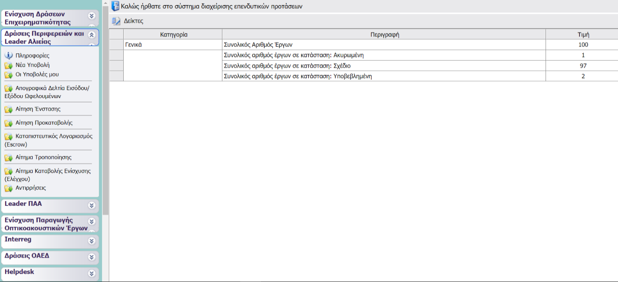Κατά την είσοδο στο ΠΣΚΕ, θα εμφανιστεί η παρακάτω οθόνη, από την οποία στο μενού αριστερά θα πρέπει να επιλέξετε Δράσεις Περιφερειών και Leader Αλιείας:

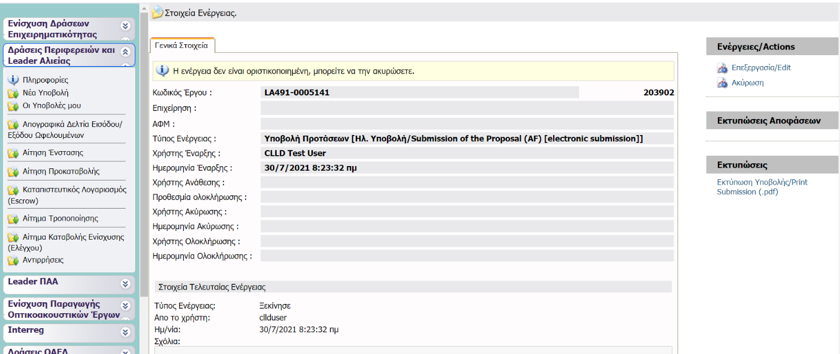Επιλέγοντας Νέα Υποβολή από το αναδυόμενο μενού ξεκινάει η διαδικασία υποβολής νέας πρότασης και εμφανίζεται η παρακάτω οθόνη.

Ο κωδικός του έργου είναι το αναγνωριστικό της αίτησης και θα πρέπει ο χρήστης να το γνωρίζει για κάθε μελλοντική επικοινωνία και αναγνώριση της αίτησής του π.χ. σε μαζικές εγκριτικές αποφάσεις.
Στην δεξιά πλευρά της παραπάνω οθόνης εντοπίζεται η επιλογή «Επεξεργασία». Με την επιλογή της, ο χρήστης μεταφέρεται στην 1η καρτέλα (βλ. παρακάτω εικόνα) που απαιτεί συμπλήρωση.
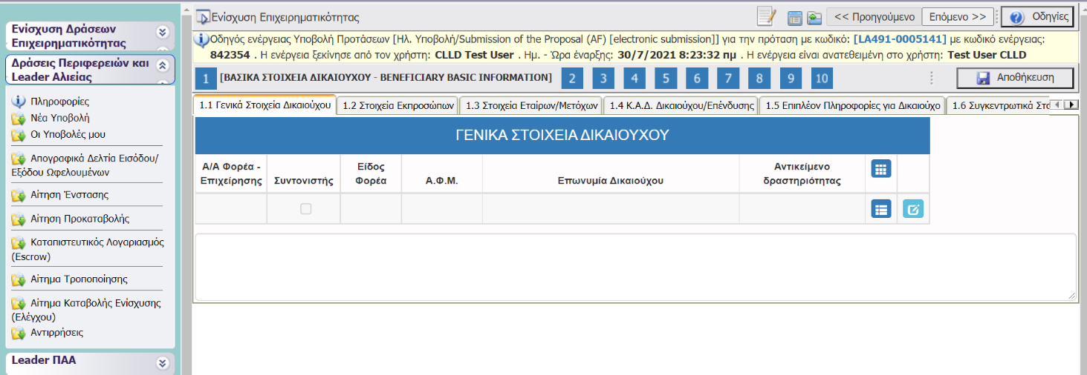

4. ΠΕΔΙΟ 1.1: ΓΕΝΙΚΑ ΣΤΟΙΧΕΙΑ ΔΙΚΑΙΟΥΧΟΥ
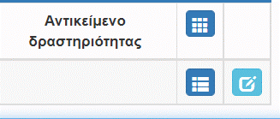Επιλέγοντας το «κουμπί» που επισημαίνεται στην δίπλα εικόνα εμφανίζεται ένα παράθυρο (βλ. επόμενη εικόνα) στο οποίο καλούμαστε να συμπληρώσουμε τα στοιχεία που μας ζητούνται και ξεκινάει η διαδικασία καταχώρησης των στοιχείων.

Να σημειωθεί εδώ ότι για τις υπόλοιπες καρτέλες τη φόρμας ηλεκτρονικής υποβολής, με τον ίδιο τρόπο (με την επιλογή του παραπάνω κουμπιού) ή με την επιλογή του πράσινου «σταυρού» (βλ. δίπλα) γίνεται η ενεργοποίηση της επεξεργασίας των καρτελών αλλά και τυχόν διόρθωση ή συμπλήρωση ελλειπόντων στοιχείων. Δηλαδή αν θέλουμε να επιστρέψουμε σε μια καρτέλα για να συμπληρώσουμε κάτι που ξεχάσαμε ή για να διορθώσουμε κάποιο λάθος που κάναμε επιλέγουμε το πιο πάνω εικονιζόμενο κουμπί.

Στην καρτέλα Γενικά Στοιχεία Δικαιούχου (βλ. παρακάτω εικόνα) καλούμαστε να συμπληρώσουμε τα γενικά στοιχεία της υποβάλουσας πρότασης.
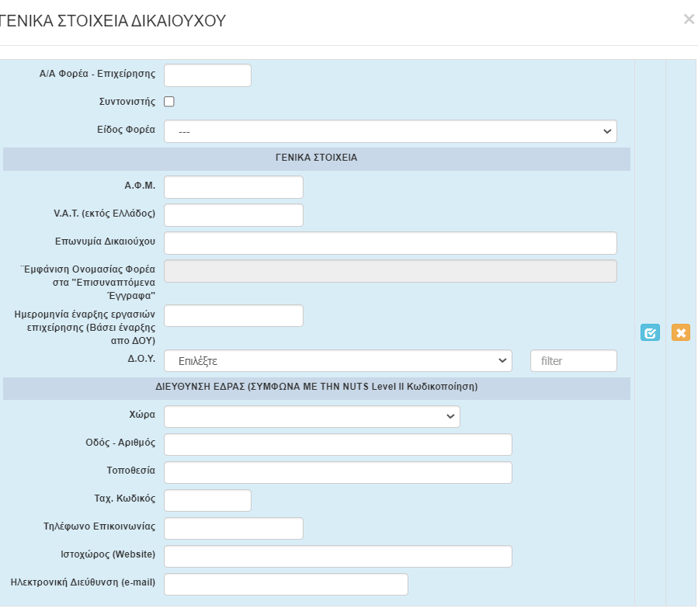

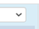
Στο σημείο αυτό να σημειωθεί, ότι για τις υπόλοιπες καρτέλες της φόρμας ηλεκτρονικής υποβολής, σε όποιο πεδίο εμφανίζεται το εικονιζόμενο στην διπλανή εικόνα σύμβολο, σημαίνει πως δεν καταχωρούμε πληκτρολογώντας, αλλά η καταχώρηση γίνεται από λίστα (dropdownmenu) η οποία εμφανίζεται επιλέγοντας το σύμβολο.
Επίσης δίπλα σε κάποια πεδία με το προαναφερθέν σύμβολο, υπάρχει ένα επιπλέον πεδίο το οποίο διευκολύνει την αναζήτηση σε μια εκτεταμένη λίστα από την οποία θα πρέπει να επιλέξουμε συγκεκριμένη εγγραφή. Οι λίστες αυτές είναι σημαντικές και προς αποφυγή εκ παραδρομής λαθών θα πρέπει να δίνεται η δέουσα προσοχή στην καταχώρηση. Το πεδίο «φίλτρο» λειτουργεί ως εξής: πληκτρολογώντας σε αυτό μερικά γράμματα (ή σύμβολα) από την καταχώρηση που ψάχνουμε, μειώνει τον αριθμό των καταχωρήσεων 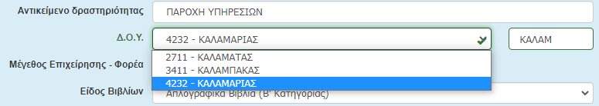σε αυτές που περιέχουν τη καταχωρημένη τιμή στο «φίλτρο». Παρατίθεται παράδειγμα στην παρακάτω εικόνα:

Δεν ξεχνάμε να κάνουμε αποθήκευση επιλέγοντας το κουμπί που βρίσκεται στην πάνω δεξιά γωνία κάθε οθόνης της ηλεκτρονικής φόρμας υποβολής, διότι μετά από μικρή διάρκεια αδράνειας το ΠΣΚΕ μας «αποσυνδέει».

5. πΕΔΙΟ 1.2: ΣΤΟΙΧΕΙΑ ΕΚΠΡΟΣΩΠΩΝ
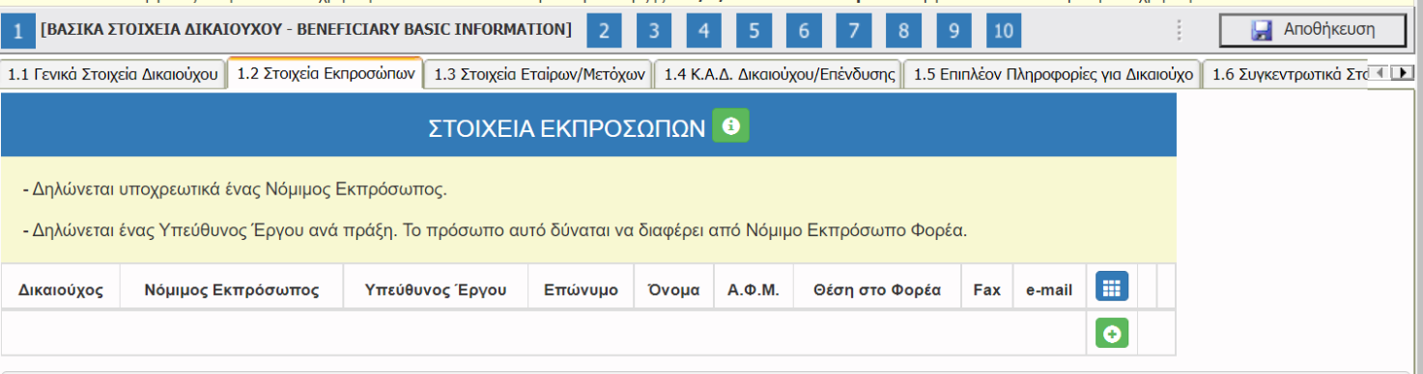
Αφού έχουμε ολοκληρώσει την καταχώρηση όλων των πεδίων κάνουμε αποθήκευση επιλέγοντας το κουμπί που βρίσκεται στην πάνω δεξιά γωνία κάθε οθόνης και επιλέγουμε την επόμενη καρτέλα [1.2 Στοιχεία Εκπροσώπων]. Εμφανίζεται η κάτωθι καρτέλα:

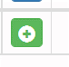
Επιλέγοντας τον πράσινο σταυρό, εμφανίζεται η παρακάτω φόρμα για
συμπλήρωση.
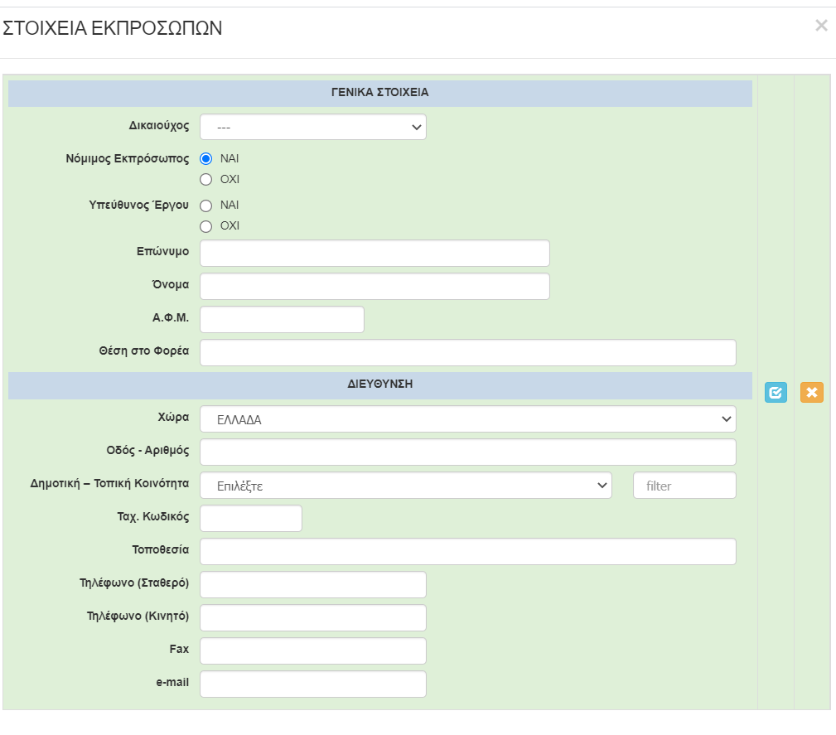
Σε αυτή την καρτέλα μπορούμε να καταχωρήσουμε περισσότερους από έναν εκπροσώπους με την ίδια διαδικασία. Δηλαδή αφού ολοκληρώσουμε την καταχώρηση των πεδίων, επιλέγουμε το γαλάζιο κουμπί (update) με το οποίο αποθηκεύονται οι καταχωρήσεις, κλείνει το παράθυρο και επιστρέφουμε στο προηγούμενο παράθυρο. Αυτονόητο είναι ότι σε περίπτωση επιχείρησης όπου ο νόμιμος εκπρόσωπος είναι παραπάνω από ένας (είτε κατά μόνας, είτε από κοινού), καταχωρούνται και οι δύο. Σε αυτή την καρτέλα θα πρέπει υποχρεωτικά να δηλωθεί κάποιος Νόμιμος Εκπρόσωπος και κάποιος ως Υπεύθυνος Έργου (δύναται να είναι το ίδιο πρόσωπο) επιλέγοντας τις αντίστοιχες επιλογές.

6. πΕΔΙΟ 1.3: ΣΤΟΙΧΕΙΑ ΕΤΑΙΡΩΝ / ΜΕΤΟΧΩΝ
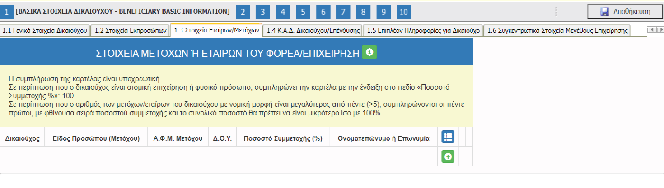Στην καρτέλα αυτή συμπληρώνονται τα στοιχεία των εταίρων / μετόχων του φορέα. Είναι πολύ σημαντικό να ακολουθείτε τις οδηγίες που δίνονται σε κάποιες καρτέλες στο κίτρινο πεδίο (helptext).

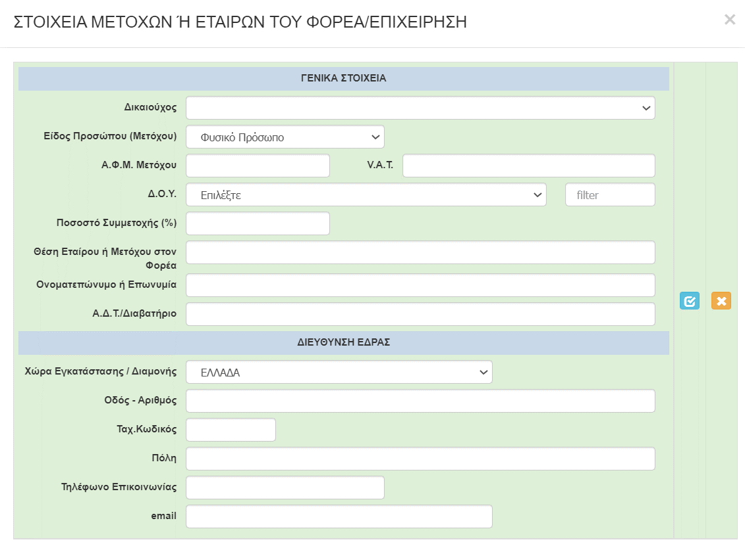

7. πΕΔΙΟ 1.4: κ.α.δ. δΙΚΑΙΟΥΧΟΥ / ΕΠΕΝΔΥΣΗΣ
Αφού έχουμε ολοκληρώσει την καταχώρηση όλων των πεδίων στην 1.3, κάνουμε αποθήκευση και επιλέγουμε την επόμενη καρτέλα [1.4 Κ.Α.Δ. Δικαιούχου/Επένδυσης]. Εμφανίζεται η κάτωθι καρτέλα προς συμπλήρωση:
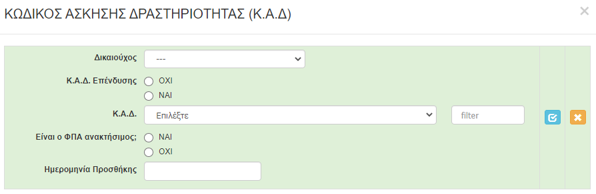
Στην παραπάνω καρτέλα, για την συγκεκριμένη δράση, καταχωρούμε ΜΟΝΟ ΚΑΔ οι οποίοι αναφέρονται ως επιλέξιμοι στην πρόσκληση. Επίσης, καταχωρούμε ΜΟΝΟ τον κύριο ΚΑΔ και τον ΚΑΔ με τα μεγαλύτερα έσοδα (εφόσον είναι διαφορετικός από τον κύριο), όπως αυτοί εμφανίζονται στο έντυπο Ε3 του 2019 και συγκεκριμένα στα πεδία 021 και 022. Εφιστούμε την προσοχή στην ερώτηση «Είναι ο ΦΠΑ ανακτήσιμος;». Στην πλειοψηφία των επιχειρήσεων είναι ανακτήσιμος (δηλαδή επιλέγουμε ΝΑΙ). Επιλέγουμε ΟΧΙ όταν η επιχείρηση ΔΕΝ υπάγεται σε καθεστώς ΦΠΑ. Αυτό μπορούμε να το διαπιστώσουμε από την Προσωποποιημένη Πληροφόρηση του TaxisNet (βλ. μεθεπόμενη εικόνα).
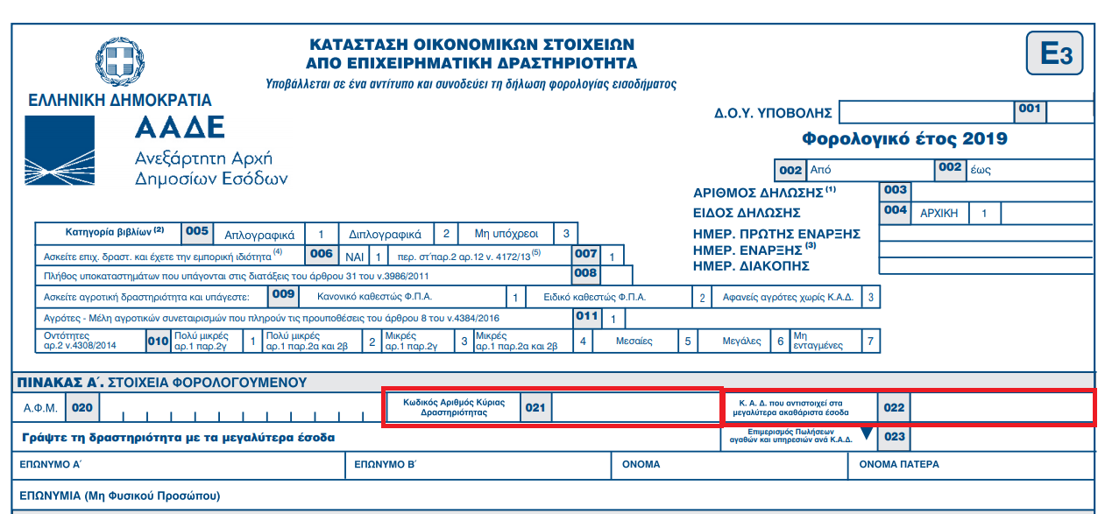
Η ημερομηνία προσθήκης (δηλαδή έναρξης του ΚΑΔ) εμφανίζεται στην Προσωποποιημένη Πληροφόρηση από το Taxis, όπως φαίνεται στην παρακάτω εικόνα.
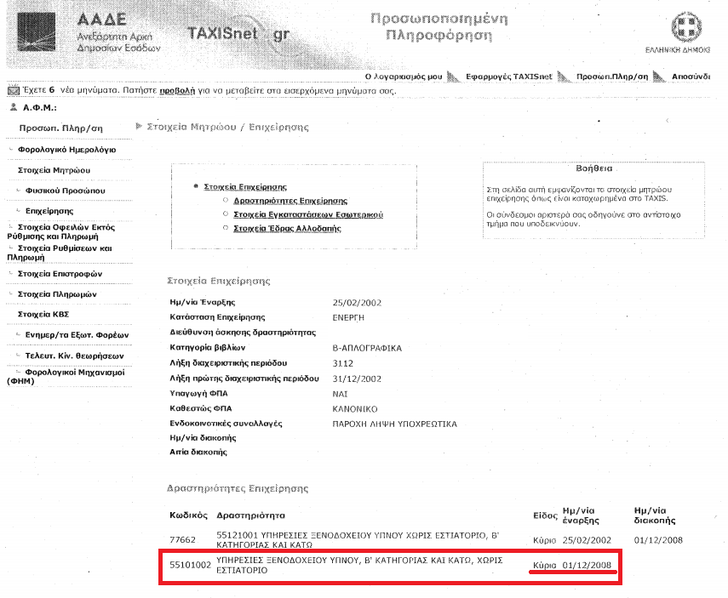
Οι καρτέλες 1.5 και 1.6 δε χρειάζεται να συμπληρωθούν.
Με την συμπλήρωση της παραπάνω καρτέλας έχουμε ολοκληρώσει την καταχώρηση των καρτελών της 1ης ενότητας
και προχωράμε στην 2^{η}
Την ίδια διαδικασία ακολουθούμε για όλες τις ενότητες (συνολικά 10). Δηλαδή συμπληρώνουμε με την σειρά (με την σειρά γιατί πολλές καρτέλες αντλούν δεδομένα από προηγούμενες) όλες τις καρτέλες σε όλες τις ενότητες, μέχρι και την ενότητα 10 στην οποία μετά από έλεγχο ορθότητας, υποβάλλουμε την πρόταση.

8. πΕΔΙΟ 2.1: ΣΤΟΙΧΕΙΑ Επιχειρήσεων στις οποίες συμμετέχουν οι Εταίροι/Μέτοχοι
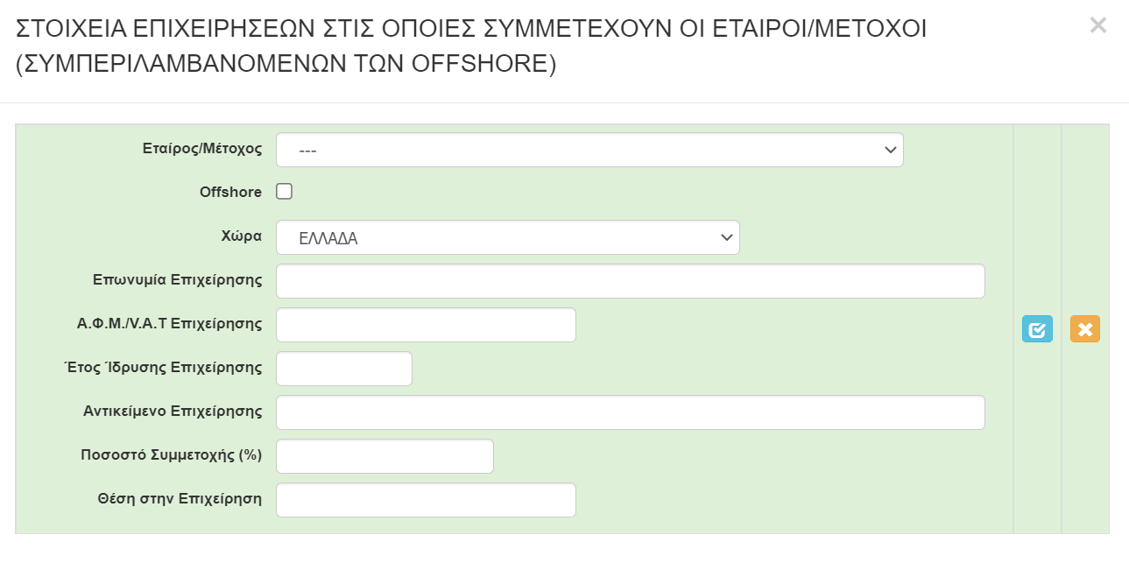
Στην παρακάτω καρτέλα [2.1 Στοιχεία Επιχειρήσεων στις οποίες συμμετέχουν οι Εταίροι/Μέτοχοι (συμπεριλαμβανομένων των offshore)] καλούμαστε να καταχωρήσουμε τις επιχειρήσεις στις οποίες συμμετέχουν οι ιδιοκτήτες/εταίροι/μέτοχοι της αιτούσας.

Όπως θα αντιληφθείτε, στην αρχική λίστα (Εταίρος/Μέτοχος) εμφανίζονται/μπορούμε να επιλέξουμε ΜΟΝΟ όσα πρόσωπα (φυσικά ή νομικά) έχουμε καταχωρήσει στην καρτέλα 1.3 [Στοιχεία Εταίρων/Μετόχων]. Αφού επιλέξουμε το πρόσωπο, στην συνέχεια καταχωρούμε τα στοιχεία της «άλλης» επιχείρησης (όχι της αιτούσας) στην οποία συμμετέχει. Επαναλαμβάνουμε την διαδικασία για όλους τους ιδιοκτήτες/εταίρους/μετόχους και για όλες τις επιχειρήσεις στις οποίες συμμετέχουν. Αυτονόητο είναι πως η εν λόγω καρτέλα ΔΕΝ απαιτείται να συμπληρωθεί εφόσον ο ιδιοκτήτης ή οι ιδιοκτήτες/εταίροι/μέτοχοι ΔΕΝ συμμετέχουν σε κάποια άλλη επιχείρηση.

9. πΕΔΙΟ 2.2: ΣΥΝΔΕΔΕΜΕΝΕΣ / ΣΥΝΕΡΓΑΖΟΜΕΝΕΣ ΕΠΙΧΕΙΡΗΣΕΙΣ
Στην επόμενη καρτέλα [2.2 Συνδεδεμένες/Συνεργαζόμενες επιχειρήσεις] καλούμαστε να καταχωρήσουμε τις επιχειρήσεις οι οποίες είναι συνδεδεμένες ή συνεργαζόμενες με την αιτούσα. Δηλαδή:
- την/τις επιχειρήσεις στις οποίες συμμετέχει στην εταιρική/μετοχική της σύνθεση η αιτούσα
- την/τις επιχειρήσεις οι οποίες είναι εταίροι/μέτοχοι στην αιτούσα.
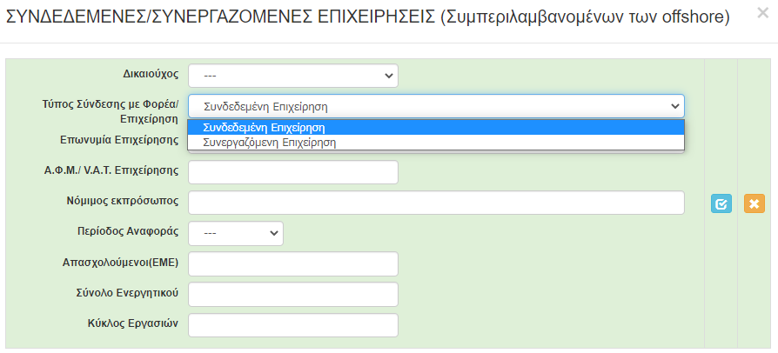Για περισσότερες πληροφορίες συμβουλευτείτε τον Οδηγό ΜΜΕ τον οποίο μπορείτε να βρείτε εδώ: https://ec.europa.eu/docsroom/documents/15582/attachments/1/translations/el/renditions/pdf
Προχωράμε στην επόμενη ενότητα, 3 [ΣΤΟΙΧΕΙΑ ΣΩΡΕΥΣΗΣ ΚΡΑΤΙΚΩΝ ΕΝΙΣΧΥΣΕΩΝ (DE MINIMIS) - FORMER GRANTS (DE MINIMIS)] στην οποία ΔΕΝ απαιτείται συμπλήρωση των καρτελών

10. πΕΔΙΟ 4.1: Στοιχεία Επένδυσης
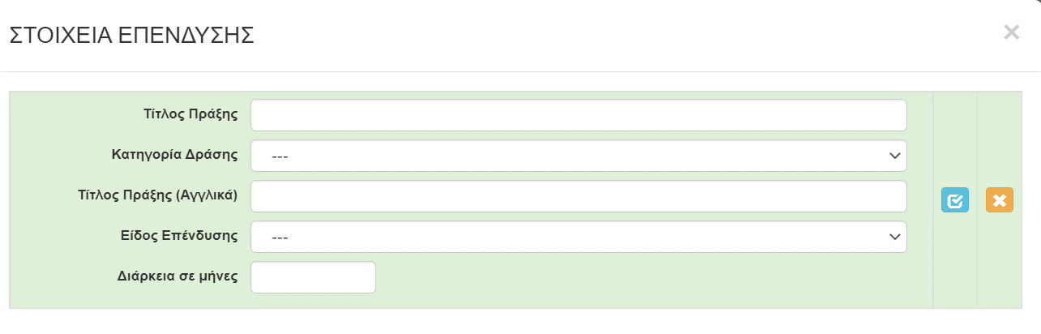
Στην επόμενη ενότητα, 4 [ΒΑΣΙΚΑ ΣΤΟΙΧΕΙΑ ΤΑΥΤΟΤΗΤΑΣ ΕΠΕΝΔΥΣΗΣ -/ BASIC INFO OF INVESTMENT IDENTITY] και συγκεκριμένα στην καρτέλα [4.1 Στοιχεία Επένδυσης] καταχωρούμε τα στοιχεία της επένδυσης, σύμφωνα με όσα αναφέρονται στην πρόσκληση.
11. πΕΔΙΟ 4.2: Τόπος Υλοποίησης
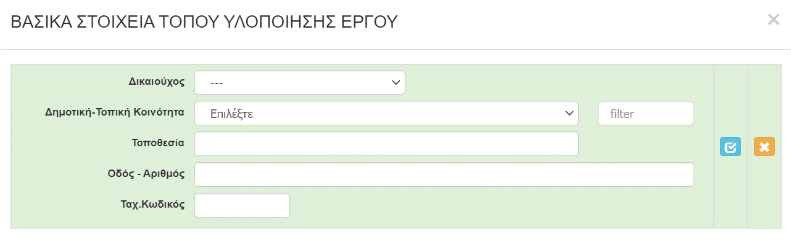
Στην επόμενη καρτέλα [4.2 Τόπος Υλοποίησης], συμπληρώνουμε όλα τα πεδία σύμφωνα με τις παρεχόμενες οδηγίες στην πρόσκληση και στο helptext (κίτρινο πεδίο).

12. πΕΔΙΟ 5.1: Τήρηση Εθνικών και Ενωσιακών Κανόνων
Στην επόμενη ενότητα αποδεχόμαστε (υποχρεωτικά) την τήρηση των εθνικών και ενωσιακών κανόνων. Στο πεδίο «Είδος υφιστάμενης υποδομής ΑΜΕΑ που διαθέτει η επιχείρηση ή που πρόκειται να δημιουργηθεί (Περιγραφή)» καταχωρούμε περιληπτικά τις υφιστάμενες υποδομές ΑΜΕΑ (φυσικές ή ηλεκτρονικές) καθώς και όσες σκοπεύουν να υλοποιηθούν/δημιουργηθούν.Σε περίπτωση μη υποχρέωσης δημιουργίας υποδομής ΑΜΕΑ, δηλώνεται στο πεδίο 4: ’Δεν αφορά’
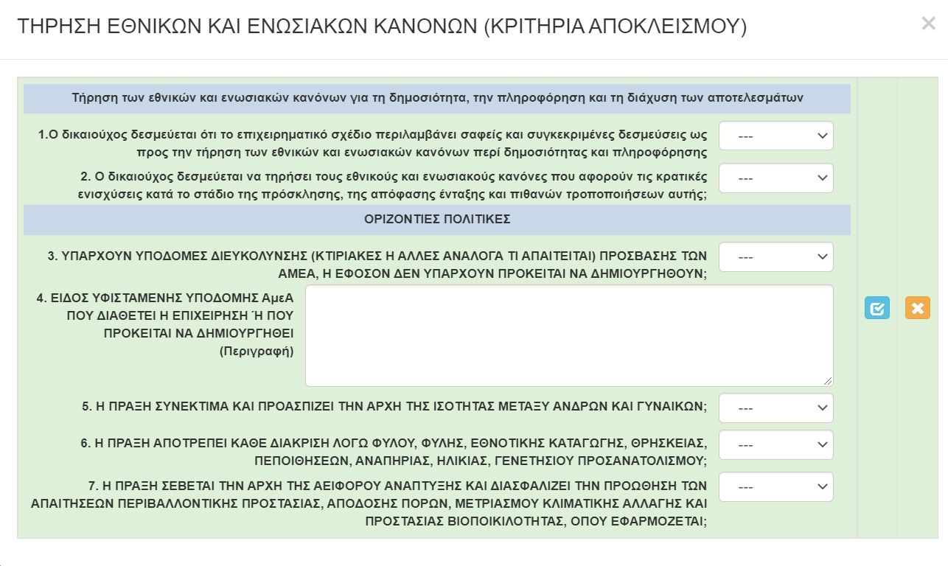

13. πΕΔΙΟ 6.1: Φυσικό Αντικείμενο
Στην Επόμενη ενότητα [6 Περιγραφή επιχειρηματικού σχεδίου], στην καρτέλα 6.1 [Φυσικό αντικείμενο] απαιτείται συμπλήρωση όλων των πεδίων.
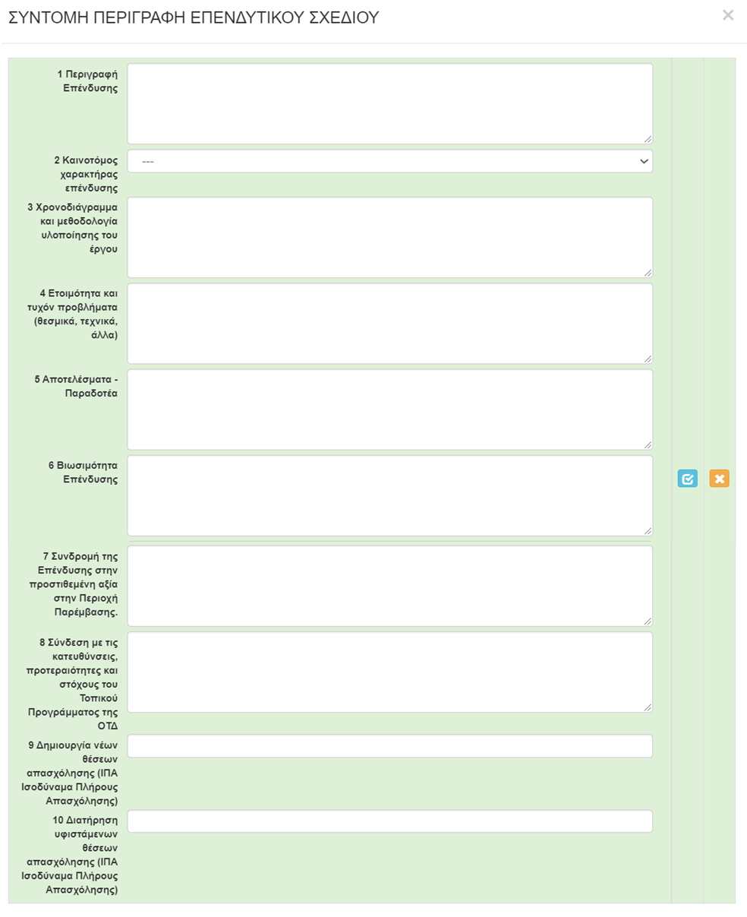

14. πΕΔΙΟ 6.3: Επιπλέον στοιχεία
Η καρτέλα 6.2 δεν απαιτεί συμπλήρωση, οπότε περνάμε στην επόμενη καρτέλα [6.3 Επιπλέον στοιχεία] η οποία συμπληρώνεται σύμφωνα με τις οδηγίες.
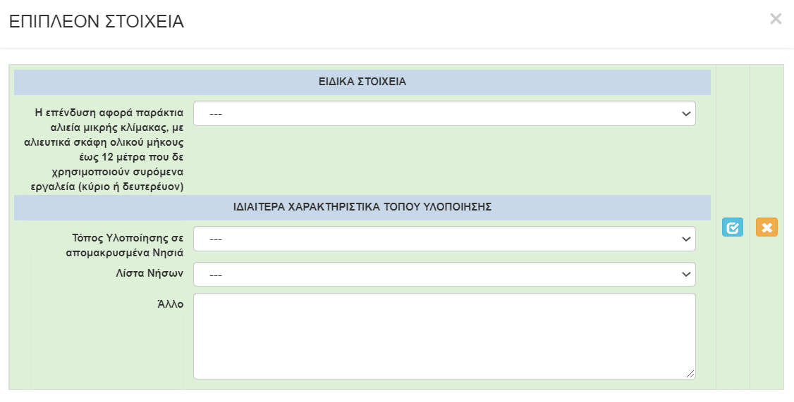
Οι υπόλοιπες καρτέλες της ενότητας 6 δεν απαιτείται να συμπληρωθούν.

15. πΕΔΙΟ 7.1: Πίνακας Δαπανών
Μεταβαίνουμε στην επόμενη ενότητα {7 ΟΙΚΟΝΟΜΙΚΟ ΑΝΤΙΚΕΙΜΕΝΟ ΕΡΓΟΥ - INVESTMENT PLAN FINANCES}. Στην καρτέλα 7.1 [Πίνακας Δαπανών] καλούμαστε να συμπληρώσουμε τα στοιχεία με ιδιαίτερη προσοχή, μεριμνώντας σε όλες τις κατηγορίες επιλέξιμης δαπάνης της πράξης, να επιλεγεί το ίδιο καθεστώς ενίσχυσης και η ίδια ένταση ενίσχυσης, σύμφωνα με τα οριζόμενα στην Πρόσκληση.
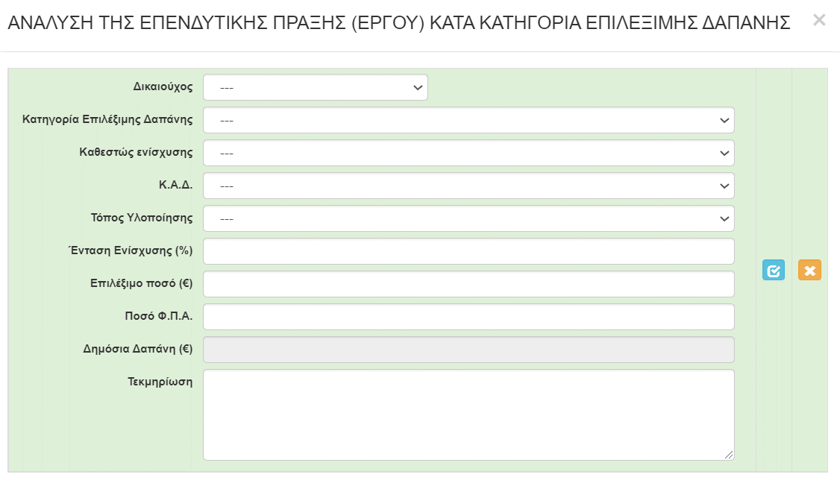

16. πΕΔΙΟ 7.3: Χρηματοδοτικό Σχήμα
Η καρτέλα 7.2 [Στοιχεία Ιδιωτικής Συμμετοχής] ΔΕΝ απαιτεί συμπλήρωση οπότε μεταβαίνουμε απευθείας στην 7.3 [Χρηματοδοτικό Σχήμα]. Σε αυτή την καρτέλα καλούμαστε να δηλώσουμε το χρηματοδοτικό σχήμα της πρότασης.
- Το πεδίο Α. Ιδιωτική συμμετοχή (Α1+Α2) δεν είναι επεξεργάσιμο
- Στο πεδίο A1. Ίδια κεφάλαια καταχωρούμε το ποσό της ιδιωτικής συμμετοχής.
- Στο πεδίο A2. Δάνεια καταχωρούμε το ποσό του δανείου (αν υπάρχει).
- Στο πεδίο Β. Αιτούμενη Επιχορήγηση καταχωρούμε το ίδιο ποσό που καταχωρήσαμε στο πεδίο «Επιλέξιμο ποσό (€)» της καρτέλας 7.1.
- Στο πεδίο Γ. Επιχορηγούμενος Προϋπολογισμός καταχωρούμε το ίδιο ποσό που καταχωρήσαμε στο πεδίο Β.
- Στο πεδίο Δ. Μη Επιχορηγούμενος Προϋπολογισμός δεν είναι επεξεργάσιμο.
- Το πεδίο Συνολικός Προϋπολογισμός (Γ+Δ) δεν είναι επεξεργάσιμο.

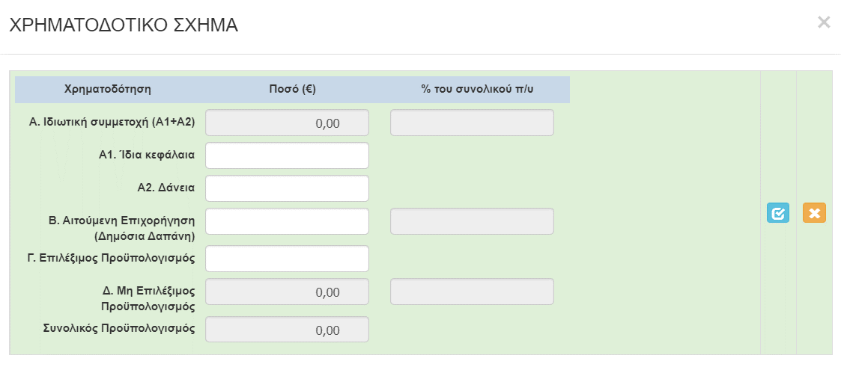

17. πΕΔΙΟ 7.4: Δείκτες
Η επόμενη καρτέλα που υποχρεωτικά πρέπει να συμπληρώσουμε, είναι η 7.4 [Δείκτες], λαμβάνοντας υπόψη ότι στα πεδία Άνδρας - Γυναίκα ΔΕΝ απαιτείται καταχώρηση τιμών.
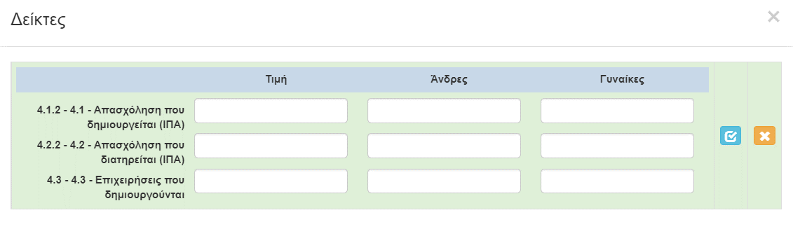
Με την επιλογή του «γαλάζιου κουμπιού»/αποθήκευση καταχώρησης, ολοκληρώνεται η καταχώρηση στοιχείων στην ενότητα 7.

18. πΕΔΙΟ 8.1: Αποδοχή Όρων και Προϋποθέσεων
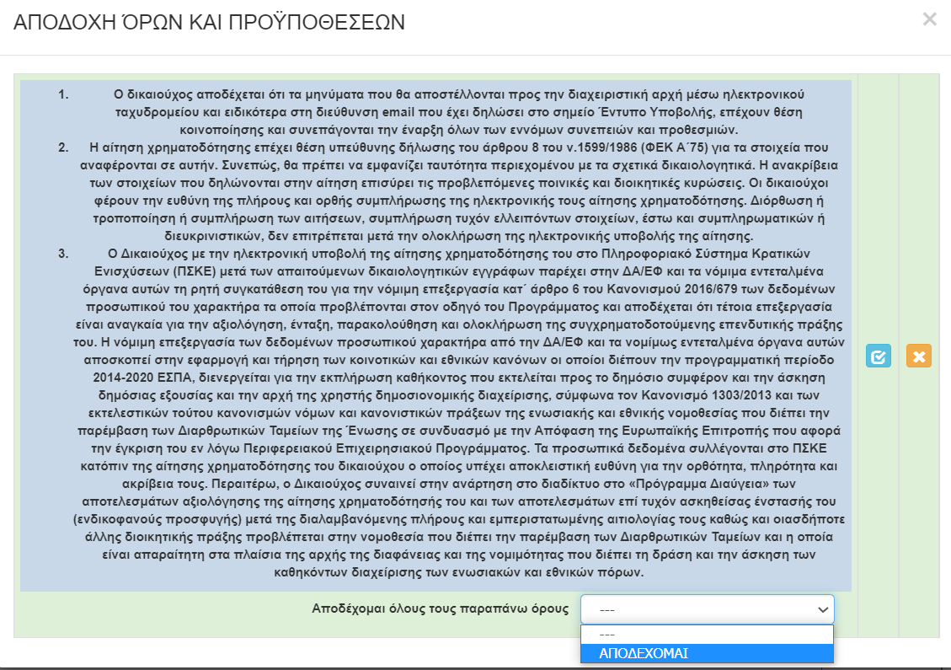
Μεταφερόμαστε στην ενότητα 8 [ΑΠΟΔΟΧΗ ΌΡΩΝ ΚΑΙ ΠΡΟΫΠΟΘΕΣΕΩΝ - ACCEPTANCE OF TERMS AND CONDITIONS], η οποία έχει μόνο μια καρτέλα προς συμπλήρωση και συγκεκριμένα την 8.1 [Αποδοχή Όρων και Προϋποθέσεων]. Αφού διαβάσουμε τα όσα αναφέρονται στο παράθυρο που εμφανίζεται, επιλέγουμε (υποχρεωτικά) ΑΠΟΔΕΧΟΜΑΙ, και επιλέγοντας το «γαλάζιο κουμπί» αποθηκεύουμε την καταχώρηση, ολοκληρώνοντας την καταχώρηση της 8ης ενότητας.

19. πΕΔΙΟ 9: ΣΥΝΗΜΜΕΝΑ ΑΡΧΕΙΑ
Στην προ-τελευταία ενότητα-καρτέλα 9 [ΣΥΝΗΜΜΕΝΑ ΑΡΧΕΙΑ - ATTACHED DOCUMENTS] καλούμαστε να επισυνάψουμε τα κατά περίπτωση απαιτούμενα δικαιολογητικά που αναφέρονται στην πρόσκληση. Όπως επισημαίνεται και στις οδηγίες της καρτέλας (helptext):
- Τα αρχεία που απαιτείται να επισυναφθούν θα πρέπει να είναι σε μη επεξεργάσιμη ηλεκτρονική μορφή αρχείου (πχ αρχείο τύπου pdf).
- Είναι υποχρεωτική η επισύναψη του συμπληρωμένου Εντύπου Ι_2 του Παραρτήματος της Πρόσκλησης, σε μορφή pdf ή αρχείο zip
- Επισυνάπτονται και όλα τα Έντυπα σύμφωνα με τα οριζόμενα στην Πρόσκληση παρ. «ΔΙΑΔΙΚΑΣΙΑ ΥΠΟΒΟΛΗΣ ΚΑΙ ΠΑΡΑΛΑΒΗΣ ΑΙΤΗΣΗΣ ΧΡΗΜΑΤΟΔΟΤΗΣΗΣ» σε μορφή pdf ή αρχείο zip
- Κάθε επισυναπτόμενο αρχείο δεν θα πρέπει να ξεπερνά τα 10ΜΒ, ενώ το σύνολο των αρχείων που θα επισυναφθούν δε θα πρέπει να ξεπερνά τα 50ΜΒ. Σε περίπτωση που τα απαιτούμενα αρχεία ξεπερνούν το μέγιστο όριο των 50ΜΒ, θα πρέπει να επισυνάπτονται σε συμπιεσμένη μορφή (αρχείο .zip).
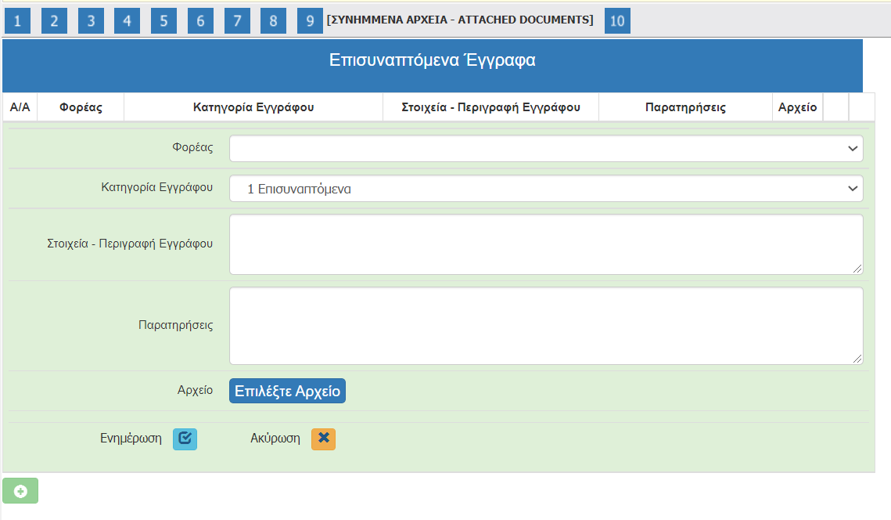Και εδώ, επιλέγοντας τον πράσινο σταυρό, επιλέγουμε το αρχείο που θέλουμε να επισυνάψουμε.

Προκειμένου να διευκολυνθεί η ελεγκτική διαδικασία αλλά και για να αποφευχθούν φαινόμενα επισύναψης μη ευκρινών δικαιολογητικών,είναι ιδιαίτερα σημαντικό τα αρχεία που επισυνάπτονται να ελέγχονται για την ευκρίνεια τους. Τα δικαιολογητικά που εκδίδονται ηλεκτρονικά θα πρέπει να αποθηκεύονται απευθείας σε pdf και ΟΧΙ να εκτυπώνονται και στην συνέχεια να σκανάρονται.
Αφού προβούμε σε όλες τις παραπάνω ενέργειες, επιλέγουμε το «κουμπί» Ενημέρωση και το αρχείο μας επισυνάπτεται στην αίτηση μας

20. πΕΔΙΟ 10: ΟΡΙΣΤΙΚΟΠΟΙΗΣΗ ΚΑΙ ΥΠΟΒΟΛΗ ΤΗΣ ΕΠΕΝΔΥΤΙΚΗΣ ΠΡΟΤΑΣΗΣ
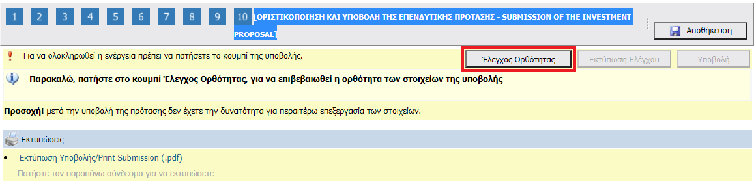
Αφού ολοκληρώσουμε την επισύναψη των δικαιολογητικών μεταβαίνουμε στην ενότητα 10 [ΟΡΙΣΤΙΚΟΠΟΙΗΣΗ ΚΑΙ ΥΠΟΒΟΛΗ ΤΗΣ ΕΠΕΝΔΥΤΙΚΗΣ ΠΡΟΤΑΣΗΣ - SUBMISSION OF THE INVESTMENT PROPOSAL] και προχωράμε στην επιλογή του κουμπιού «Έλεγχος Ορθότητας».

Εφόσον προκύψει εκκρεμότητα από τον έλεγχο στα πεδία που έχουν συμπληρωθεί, το ΠΣΚΕ μας ενημερώνει, προκειμένου να την διορθώσουμε.
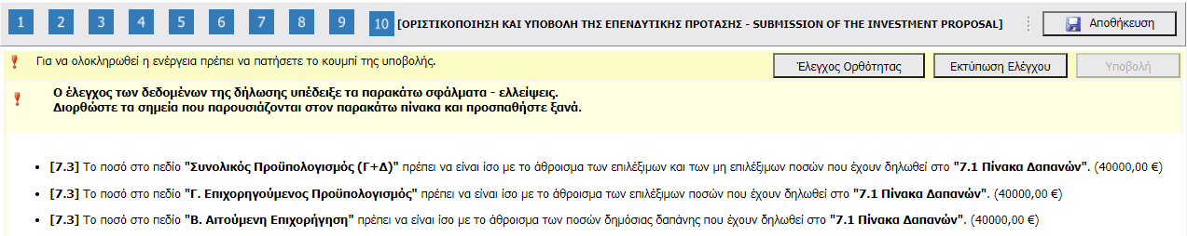
Όταν διορθωθούν τυχόν λάθη ή από την αρχή δεν προέκυψαν κατά τον έλεγχο ορθότητας εμφανίζεται το κάτωθι μήνυμα.
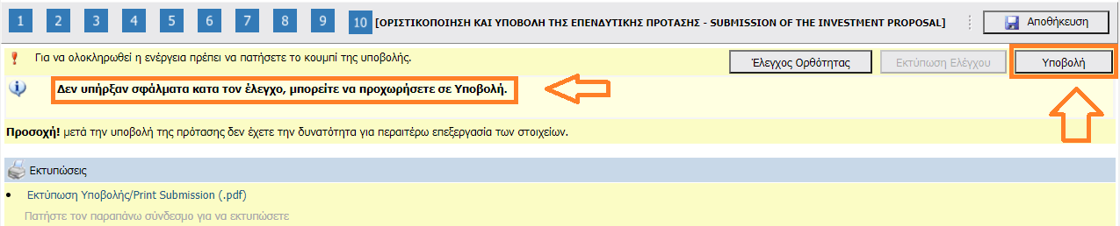
Όταν εμφανιστεί το μήνυμα «Δεν υπήρξαν σφάλματα κατά τον έλεγχο, μπορείτε να προχωρήσετε σε Υποβολή.», μπορούμε να προχωρήσουμε στην οριστική υποβολή της πρότασης, επιλέγοντας το «κουμπί» Υποβολή. Εφόσον το επιλέξουμε υποβάλλουμε οριστικά την πρόταση μας και εμφανίζεται η κάτωθι εικόνα:
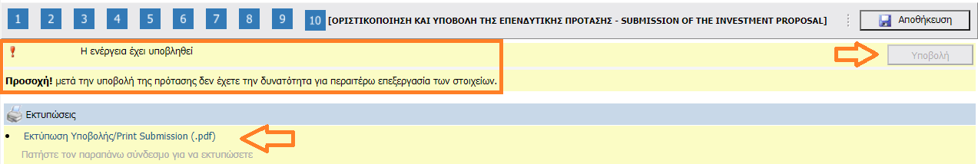

ΣΥΓΧΑΡΗΤΗΡΙΑ!!! ΦΤΑΣΑΤΕ ΣΤΟ ΤΕΛΟΣ.
ΚΑΛΗ ΕΠΙΤΥΧΙΑ!!!.

